2025 - 2026
Marketplace de produits artisanaux

Ramy - Pascal

PROJET D’INTÉGRATION - CAHIER DES CHARGES
Cahier reprenant les caractéristiques pour le site de style “Marketplace” pour des artisans

Table des matières
Cahier des charges 3
Site de type marketplace de produits artisanaux 3
La description du projet 3
1. Contexte et objectifs du projet 3
1.1 Contexte 3
1.2 Objectifs principaux 3
2. Cibles et utilisateurs 3
2.1 Types d’utilisateurs 3
3. Fonctionnalités attendues 4
3.1 Fonctionnalités générales 4
3.2 Fonctionnalités visiteurs 4
3.3 Fonctionnalités clients 5
3.4 Fonctionnalités artisans vendeurs – Autonomie complète 5
3.5 Fonctionnalités administrateur 6
4. Parcours utilisateur (user stories) 7
4.1 Parcours client 7
4.2 Parcours artisan 7
Les acteurs du projet 8
Dossier technique 9
5. Contraintes techniques 9
5.1 Architecture 9
5.2 Technologies (exemple) 9
6. Sécurité 9
7. Performances et qualité 9
La gestion du développement 10
8. Référencement et accessibilité 10
9. Évolutivité 10
10. Planning prévisionnel (indicatif) 10
11. Livrables attendus 10

Cahier des charges

Site de type marketplace de produits artisanaux

1 La description du projet

1.1 Contexte et objectifs du projet

1.1.1 Contexte
Le projet consiste à développer une marketplace en ligne dédiée à la vente de produits artisanaux naturels : miel, savons artisanaux, bonbons à base de miel, bougies en cire d'abeille, cosmétiques naturels et autres produits issus de l'apiculture et de l'artisanat local.
Cette plateforme vise à mettre en relation directe les artisans producteurs avec les consommateurs, en garantissant l'authenticité, la traçabilité et la qualité des produits proposés.
Le site s'inscrit dans une démarche de valorisation du savoir-faire artisanal local et de promotion du circuit court.

1.1.2 Objectifs principaux
- Créer une plateforme de vente en ligne intuitive et sécurisée
- Offrir aux artisans une autonomie complète dans la gestion de leur boutique en ligne
- Permettre aux artisans de personnaliser leur identité visuelle (template CSS)
- Proposer aux artisans un accès détaillé à leurs statistiques de vente
- Garantir une expérience utilisateur simple et fluide pour les acheteurs
- Mettre en valeur l'authenticité et la traçabilité des produits artisanaux
- Faciliter la mise en relation directe entre artisans et consommateurs

1.2 Cibles et utilisateurs

1.2.1 Types d’utilisateurs
La plateforme s'adresse à quatre types d'utilisateurs distincts :

1.2.1.1 Visiteurs (Anonymes) :
- Internautes recherchant des produits artisanaux naturels
- Personnes souhaitant découvrir l'offre sans engagement
- Curieux s'informant sur les artisans locaux

1.2.1.2 Clients (Acheteurs) :
- Consommateurs soucieux de la qualité et de l'origine des produits
- Personnes sensibles à l'artisanat et au commerce équitable
- Clients recherchant des produits naturels sans additifs chimiques
- Particuliers souhaitant soutenir l'économie locale

1.2.1.3 Artisans (Vendeurs) :
- Apiculteurs et producteurs de miel
- Artisans savonniers utilisant des méthodes traditionnelles
- Confiseurs artisanaux spécialisés dans les douceurs au miel
- Producteurs de cosmétiques et produits de bien-être naturels
- Fabricants de bougies en cire d'abeille

1.2.1.4 Administrateurs :
- Équipe de gestion de la plateforme
- Modérateurs des contenus et des avis clients
- Gestionnaires des validations d'artisans

1.3 Fonctionnalités attendues

1.3.1 Fonctionnalités générales
- Page d'accueil présentant la marketplace et les artisans mis en avant
- Catalogue de produits avec système de filtrage avancé (catégorie, prix, artisan, origine)
- Moteur de recherche intelligent
- Fiches produits détaillées (photos multiples, descriptions, composition, origine)
- Système de notation et d'avis clients vérifiés
- Pages informatives (À propos, Contact, CGV, Politique de confidentialité)
- Design responsive adapté à tous les supports (mobile, tablette, desktop)

1.3.2 Fonctionnalités visiteurs
- Navigation dans le catalogue complet
- Consultation des fiches produits et des boutiques artisans
- Recherche et filtrage des produits
- Ajout de produits au panier (session temporaire)
- Consultation des avis clients
- Inscription et création de compte

1.3.3 Fonctionnalités clients
1.3.3.1 Gestion de compte :
- Tableau de bord personnel
- Gestion du profil (informations personnelles)
- Gestion des adresses de livraison et facturation
- Modification du mot de passe

1.3.3.2 Processus d'achat :
- Panier persistant multi-sessions
- Passage de commande simplifié et sécurisé
- Choix du mode de livraison
- Paiement sécurisé (Stripe/PayPal)
- Récapitulatif de commande avec PDF téléchargeable

1.3.3.3 Suivi et historique :
- Suivi en temps réel des commandes
- Historique complet des achats
- Réception de notifications par email (confirmation, expédition, livraison)

1.3.3.4 Interaction :
- Rédaction d'avis sur les produits achetés
- Liste de favoris / wishlist
- Possibilité de contacter directement l'artisan

1.3.4 Fonctionnalités artisans vendeurs – Autonomie complète
POINT CLÉ : Les artisans disposent d'une autonomie totale dans la gestion de leur boutique en ligne, sans intervention de l'administrateur pour les opérations courantes.

1.3.4.1 Gestion du compte artisan (boutique)
- Tableau de bord artisan dédié et intuitif
- Création et édition du profil de boutique (description, histoire, valeurs)
- Upload et gestion du logo de la boutique
- Galerie photos de l'atelier / exploitation
- Gestion des informations légales (TVA, coordonnées bancaires IBAN)
- Système de templates CSS préconçus pour personnaliser l'apparence de la boutique
- Choix de la palette de couleurs (couleur principale, secondaire, arrière-plans)
- Sélection de la typographie (polices de caractères)
- Personnalisation de la bannière de la boutique
- Prévisualisation en temps réel des changements visuels
- Sauvegarde de plusieurs thèmes personnalisés
- Exemple : Un apiculteur peut choisir des tons jaune/doré et une police rustique pour refléter son identité artisanale, tandis qu'un savonnier peut opter pour des tons verts/blancs et une police épurée.

1.3.4.2 Gestion des produits (CRUD)
- Ajout de nouveaux produits en totale autonomie
- Édition des fiches produits (nom, description, prix, catégorie, labels)
- Upload et gestion de multiples photos par produit
- Gestion des stocks en temps réel
- Activation/désactivation de produits
- Organisation par catégories personnalisées
- Définition de promotions et prix spéciaux
- Gestion des variantes (taille, poids, parfum)

1.3.4.3 Gestion des commandes
- Consultation des nouvelles commandes en temps réel
- Changement du statut des commandes (en préparation, expédiée, livrée)
- Génération automatique des bons de livraison
- Historique complet des commandes
- Système de notifications (nouvelles commandes, messages clients)
- Export des commandes (CSV, PDF)

1.3.5 Fonctionnalités administrateur
- Validation des nouveaux artisans (vérification n°entreprise, identité)
- Gestion des utilisateurs et attribution des rôles
- Modération des avis clients et des contenus
- Gestion globale des catégories de produits
- Configuration des taux de TVA
- Paramétrage des frais de livraison
- Configuration des méthodes de paiement
- Définition du taux de commission de la plateforme
- Statistiques globales de la marketplace
- Gestion des contenus éditoriaux (blog, actualités)
- Paramètres RGPD et mentions légales

1.4 Parcours utilisateur (user stories)

1.4.1 Parcours client
Scénario : Mylène souhaite acheter du miel artisanal local

1.4.1.1 Découverte et navigation :
- Mylène arrive sur la page d'accueil de la marketplace
- Elle navigue dans la catégorie 'Miels' et applique le filtre 'Production locale'
- Elle découvre plusieurs artisans apiculteurs de sa région
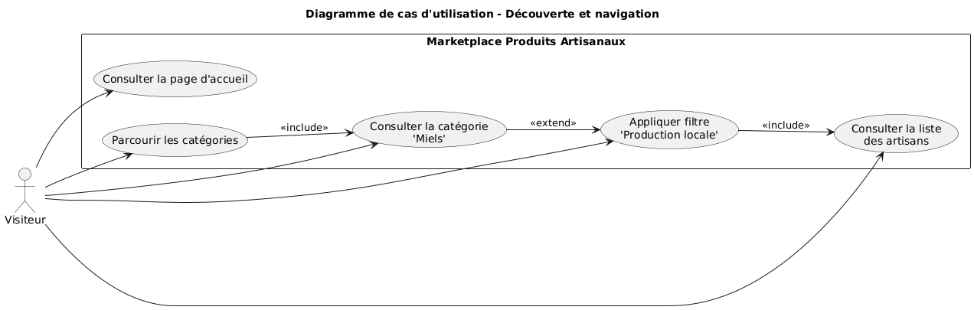

1.4.1.2 Sélection et consultation :
- Elle clique sur la boutique de 'Rucher des Collines'
- Elle apprécie l'identité visuelle chaleureuse choisie par l'apiculteur (tons dorés, photos de ruches)
- Elle consulte la fiche détaillée du 'Miel de Châtaignier 500g' avec ses photos, description et avis clients
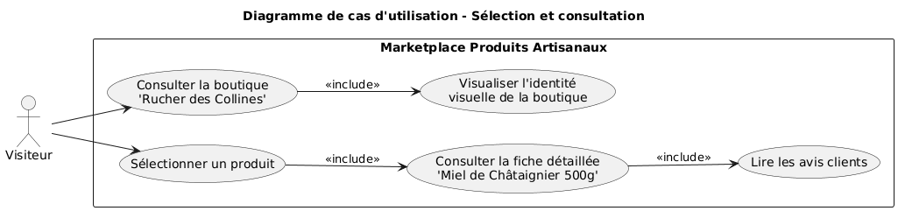

1.4.1.3 Inscription et achat :
- Mylène crée son compte client
- Elle ajoute 2 pots de miel au panier
- Elle renseigne son adresse de livraison
- Elle procède au paiement sécurisé par carte bancaire
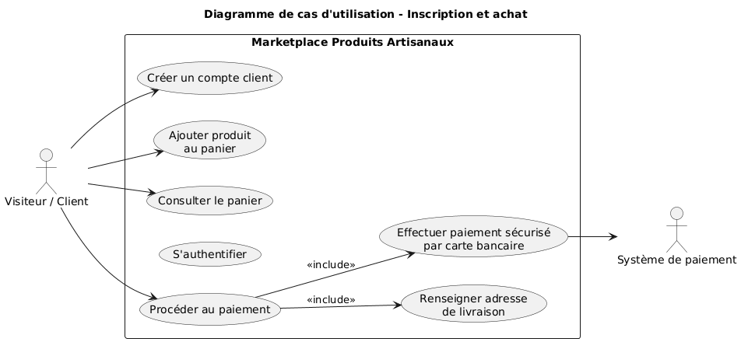

1.4.1.4 Suivi et satisfaction :
- Elle reçoit un email de confirmation de commande
- Elle suit l'expédition de son colis en temps réel
- Après réception, elle laisse un avis 5 étoiles sur le produit
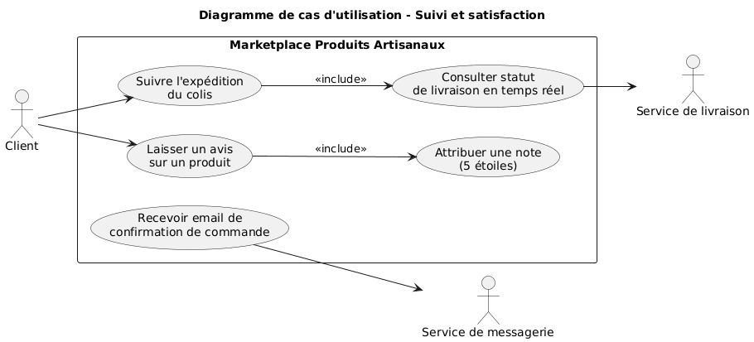

1.4.2 Parcours artisan
Scénario : Pierre, apiculteur, souhaite vendre ses produits en ligne

1.4.2.1 Inscription et validation :
- Pierre s'inscrit sur la plateforme en tant qu'artisan
- Il renseigne ses informations légales (TVA, IBAN)
- L'administrateur valide son compte après vérification
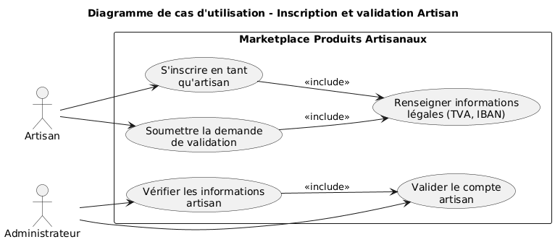

1.4.2.2 Configuration de la boutique :
- Pierre accède à son tableau de bord artisan
- Il personnalise l'apparence de sa boutique :
- ◦ Choix du template 'Nature' avec palette jaune/doré
- ◦ Upload de son logo et de photos de son exploitation
- ◦ Rédaction de sa présentation et de son histoire
- Il prévisualise et sauvegarde sa boutique personnalisée
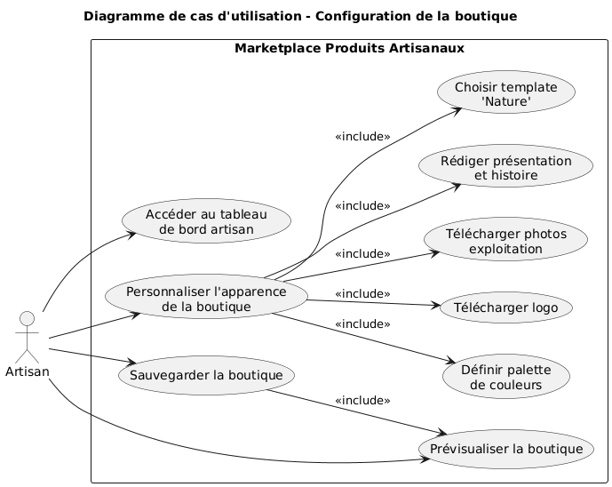

1.4.2.3 Ajout des produits :
- Pierre ajoute ses produits en totale autonomie :
- ◦ Miel de Lavande 250g et 500g
- ◦ Miel de Châtaignier 500g
- ◦ Pollen et Propolis
- Pour chaque produit, il upload plusieurs photos, rédige la description, fixe le prix et le stock
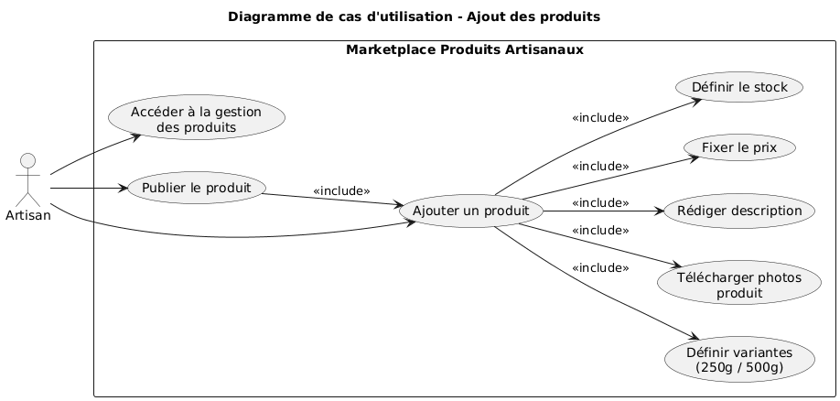

1.4.2.4 Gestion quotidienne :
- Chaque matin, Pierre consulte son tableau de bord :
- ◦ Il voit qu'il a reçu 3 nouvelles commandes
- ◦ Il prépare les colis et change le statut en 'Expédié'
- ◦ Il consulte ses statistiques : +15% de ventes ce mois-ci
- ◦ Il constate que son Miel de Lavande 500g est le plus vendu
- Il ajuste ses stocks et décide de produire plus de ce produit populaire
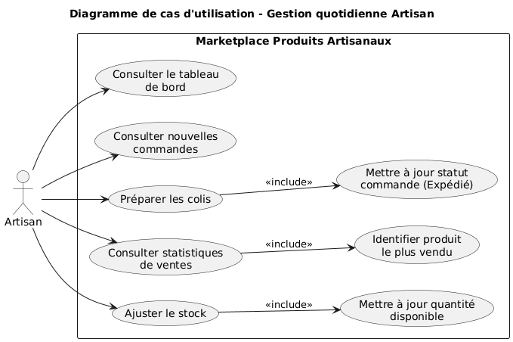

1.4.2.5 Optimisation :
- À la fin du mois, Pierre reçoit son rapport statistique automatique
- Il analyse ses données et décide de mettre en avant ses nouveaux produits
- Il modifie la bannière de sa boutique pour la saison des fleurs d'été
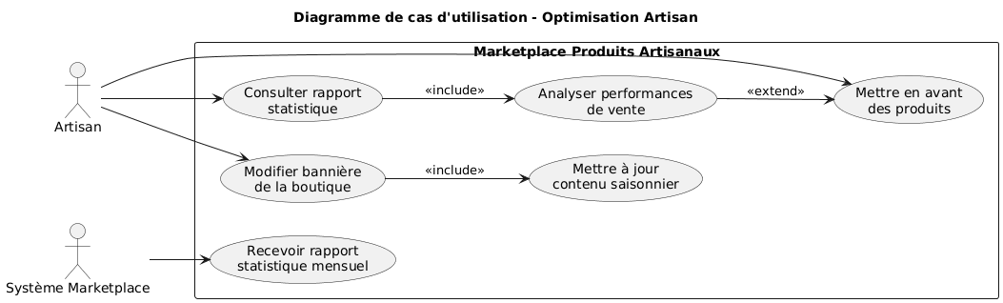

2 Les acteurs du projet
2.1 Équipe projet :
- Pascal&Ramy : Développement back-end (PHP, Base de données)
- Ramy&Pascal : Développement front-end (HTML, CSS, JavaScript)
2.2 Parties prenantes :
- Monsieur Poncin
- Producteurs locaux

3 Dossier technique

3.1 Contraintes techniques

3.1.1 Architecture
3.1.1.1 Le projet adopte une architecture MVC (Modèle-Vue-Contrôleur) complète :
- MVC côté serveur : PHP 8+ orienté objet
- MVC côté client : JavaScript / jQuery
- Base de données relationnelle : MariaDB
- Séparation stricte des responsabilités (logique métier, présentation, données)

3.1.1.2 Principes de développement :
- Programmation Orientée Objet (POO) stricte
- Respect des standards PSR (PHP Standards Recommendations)
- Code modulaire et réutilisable
- Documentation technique complète (PHPDoc, commentaires)

3.1.1.3 Diagramme de la Base de donnée :
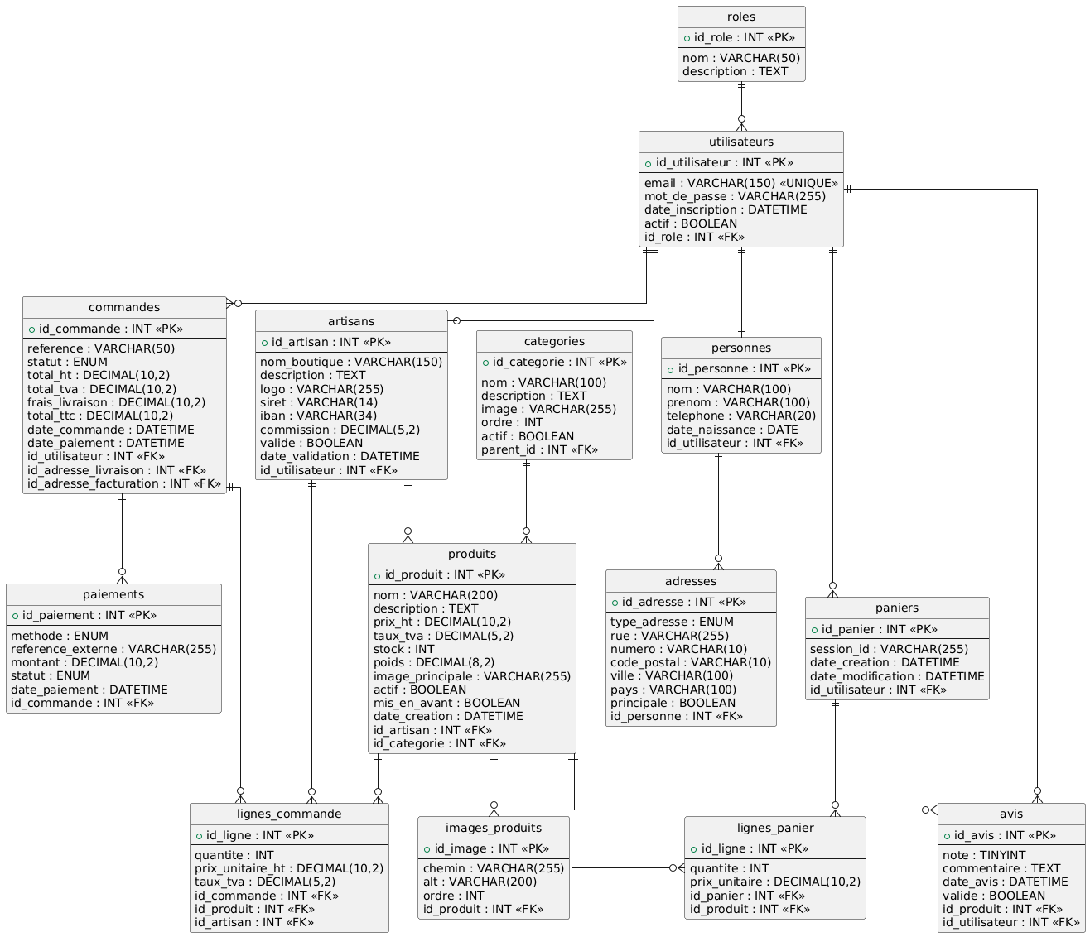

3.1.2 Technologies (exemple)
- Front-end : HTML5, CSS3, JavaScript
- Back-end : PHP
- Base de données : MariaDB / MySQL
- Paiement : Stripe, PayPal ou équivalent

3.1.3 Sécurité
- Connexion sécurisée (HTTPS)
- Hashage des mots de passe
- Protection contre les injections SQL
- Gestion des droits par rôle
- Sauvegardes régulières

3.2 Performances et qualité
- Temps de chargement optimisé
- Images compressées
- Code maintenable et documenté
- Tests fonctionnels

4 La gestion du développement

4.1 Référencement et accessibilité
- SEO de base (balises, URLs propres)
- Accessibilité (contrastes, navigation clavier)

4.2 Évolutivité
Fonctionnalités futures possibles : - Messagerie client ↔ artisan - Système de promotions - Gestion des frais de livraison - Application mobile

4.3 Planning prévisionnel (indicatif)
Phase | Durée estimée
Conception et maquettage | 2 semaines
Développement base de données | 1 semaine
Développement back-end (MVC, authentification) | 2 semaines
Développement front-end (catalogue, boutiques) | 2 semaines
Intégration paiement et système de commandes | 1 semaines
Développement espace artisan (CRUD produits, stats) | 2 semaines
Système de templates CSS personnalisables | 3 jours
Tests, corrections, optimisations | 3 jours
Documentation et présentation finale | 2 semaine
Total estimé : 13 semaines

4.4 Livrables attendus
- Cahier des charges validé
- Maquettes fonctionnelles
- Code source
- Base de données
- Documentation technique et utilisateur

